COLÉGIO FAG

DISCIPLINA:INGLES PROFESSOR:MANOELA/ALICE TURMA:PRIMEIRO ANO
Nº
Aluno:
Data:

ATIVIDADE 02 – BIG AND SMALL:
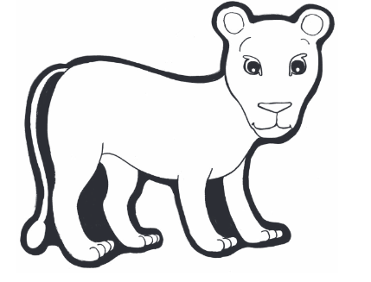

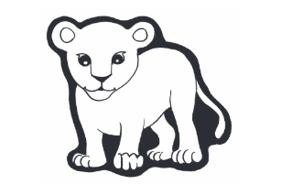

BIG SMALL
LET’S IDENTIFY, NOW, “BIG” AND “SMALL” IN THE IMAGES BELOW. YOU HAVE TO LOOK AT THE IMAGES AND POINT TO WHICH ARE THE BIG ONES AND TO WHICH ARE THE SMALL ONES.
VAMOS AGORA IDENTIFICAR, NAS IMAGENS ABAIXO, QUAIS SÃO GRANDES (BIG) E QUAIS SÃO PEQUENAS (SMALL). VOCÊ VAI OLHAR AS IMAGENS E APONTAR, DIZENDO “BIG” OU “SMALL” DEPENDENDO DA IMAGEM:
SE QUISER IMPRIMIR E COLORIR O BIG DE BLUE E O SMALL DE RED!

